112-115年桃園市政府性別培力、宣導執行成果表
(每課程/活動填報1表)
項次 | 項目 | 資料內容 | 備註
1 | 主辦單位 | 桃園區公所
2 | 協辦單位 | 汴洲里辦公處
3 | 年度 | 112年度
4 | 課程/活動日期 | 性別平等宣導/112年11月13日上午10:00
5 | 課程/活動名稱 | 性別平等宣導
6 | 課程/活動對象 | 汴洲里活動中心里民
7 | 辦理形式 | 短片欣賞/座談會/有獎徵答 | 演講、電影賞析與導讀(討論會)、工作坊、讀書會等。
8 | 課程/活動簡介(大綱) | 性別是指我們通過行動和外貌來辨別性別的方式。目前是男性化、女性化或中性化，很多人通過外貌而有些人則非如此，如果性別表現不符合社會 規範和預期的人，常常受到人身暴力、性暴力、心理暴力的對待。今天的課程裡有重要的觀念疏導及對待的新價值觀。 | 請以300字以內文字描述。
9 | 參加人數 | 共_50_人，分別為男性：_15_人；女性：_35_人，其他：__人。 | 課程/活動以人數為計，非人次。
10 | 講師資料 | (1)姓名：劉美琴  (2)職稱：約僱服務員 | 請述明講師及其職稱。
11 | 其他 | 1.請附簽到表、講義內容。  2.另視實際情況，請檢附計畫書。 | 均檢附電子檔即可。

活動照片表
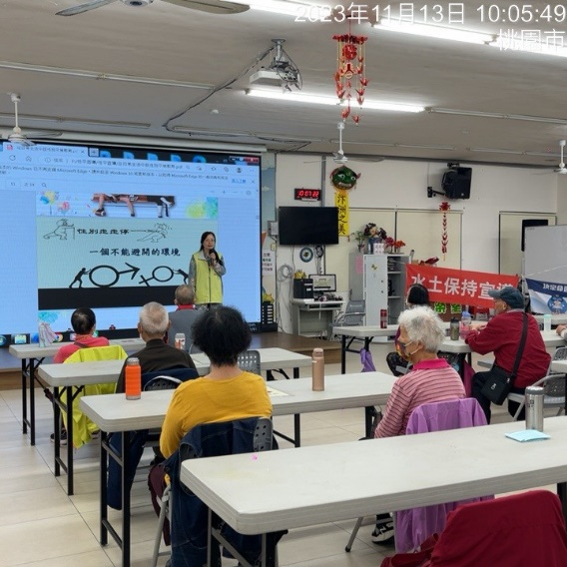 | 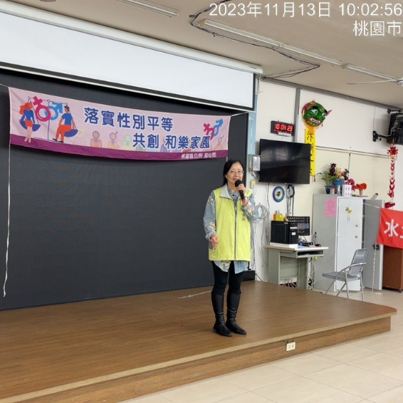
性別平等又稱男女平等、女男平等、兩性平等、性別平權、性別平等主義。在傳統上也指兩性應享有平等的公民權利，具體實踐中，性別平等的目標是使兩性在整個社會生活中平等對待，而不只是在政治、工作或其他政策規定的領域。 | 在「政治、經濟、社會、氣質、家庭」中應受到完全平等對待，反對性別歧視性別平等是《世界人權宣言》的目標之一，其目的是營造性別平等的法律和社會環境，例如民主活動和確保同工同酬。
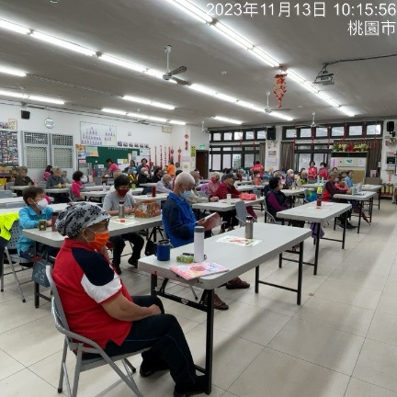 | 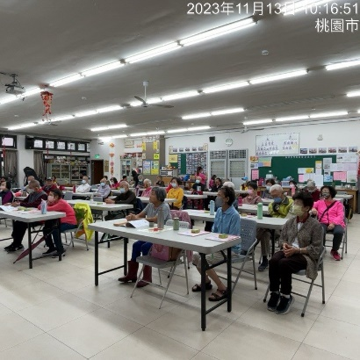
現今時代對於性別平等的意涵，除了「男女兩性平等」之外，更廣泛的涵蓋不同性別、性取向、性別認同及對多元性別者的性別平等。在會中也讓民眾多了也到多元性別該如何彼此尊重。 | 目前的社會中，漸漸地重視性別相關議題，不管在學校或是社會氛圍中，都不斷提醒社會大眾跟我們，學習尊重他人！先從「性別刻板化印象」來談談，在網路上很容易就能搜尋到類似主題，當我們與他人互動時，常常會因為一些不經意的話語，不小心落入了性別上的偏見，這些都是性別刻板化的結果。

問卷調查分析表
一、量化分析
瞭解程度  題次 |  | 非常瞭解  人數(%) | 瞭解  人數(%) | 普通  人數(%) | 不瞭解  人數(%) | 非常不瞭解  人數(%)
第1題  (簡易題文) | 合計 | 50
 | 男 | 15
 | 女 | 35
 | 其他
第2題  (簡易題文) | 合計 | 50
 | 男 | 15
 | 女 | 35
 | 其他
第3題  (簡易題文) | 合計 | 50
 | 男 | 15
 | 女 | 35
 | 其他
第4題  (簡易題文) | 合計 | 50
 | 男 | 15
 | 女 | 35
 | 其他
第5題  (簡易題文) | 合計 | 50
 | 男 | 15
 | 女 | 35
 | 其他
第6題  (活動/課程能應用於日常生活或業務中) | 同意程度 | 非常同意  人數(%) | 同意  人數(%) | 普通  人數(%) | 不同意  人數(%) | 非常不同意  人數(%)
 | 合計 | 50
 | 男 | 15
 | 女 | 35
 | 其他
實際人數 | 合計 50人；男15 人(%)、女 35 人(%)，其他 人(%)。
備註 | 如有多題，請自行增列題次。

二、質化分析(請以文字陳述活動辦理情況、參與程度、未來課程建議事項等)

